Lors des séances 4 et 5, nous avons essayé de compter les différentes populations de truite en fonction de l’âge, en utilisant des tableaux et le tableur excel.
Ce n’était pas évident de trouver la meilleure organisation pour ne rien oublier, et les équipes ont produit des tableaux différents. (quelques exemples ci-dessoous)
Le travail de la classe de Perpignan nous conforte dans ce qui est important de retenir.
Concernant les quotas, nous pensons aussi qu’il ne doit pas y avoir de pêche la première année, et nous trouvons intéressant de pêcher les truites de 6 ans.
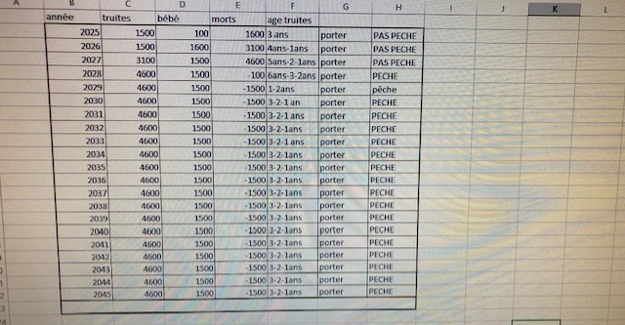
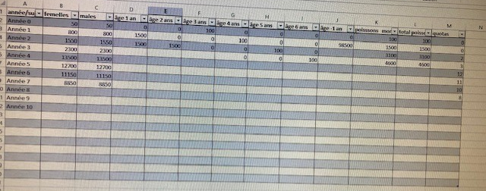
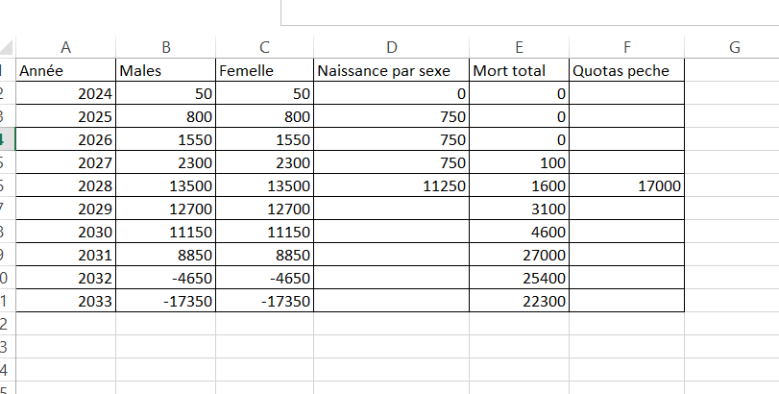
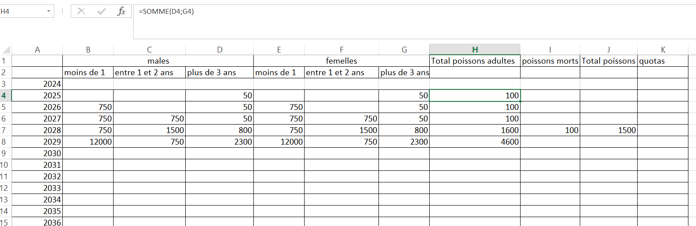
Après amélioration du tableau, en s’appuyant notamment sur les travaux de Perpignan :
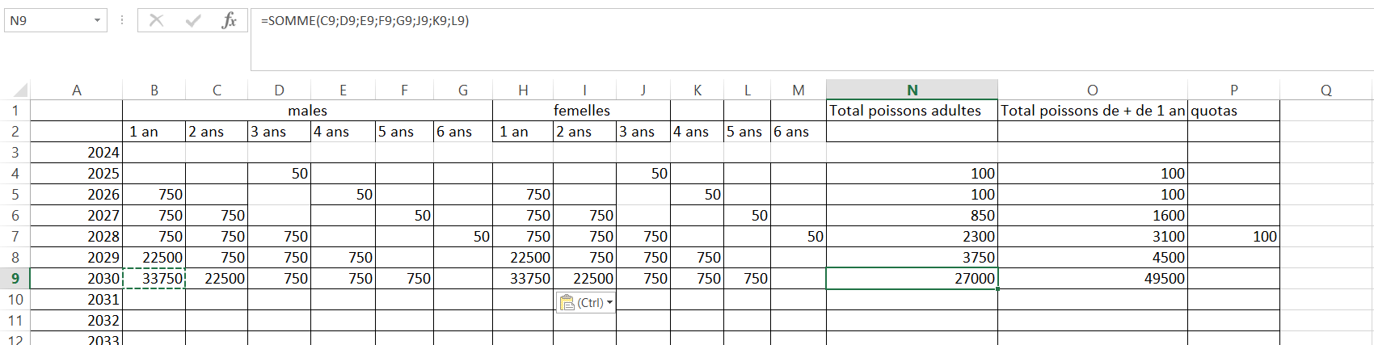

Il nous faut désormais réfléchir aux quotas de pêche, car le nombre de truites explose…

